**Лабораторная работа №12**

**Основы программирования на Java: оператор цикла с постусловием**

**Цель работы:** Освоить основные способы создания Java-программ либо с помощью обычного редактора, либо с помощью среды разработки. Приобрести навыки программирования циклических алгоритмов в Java.

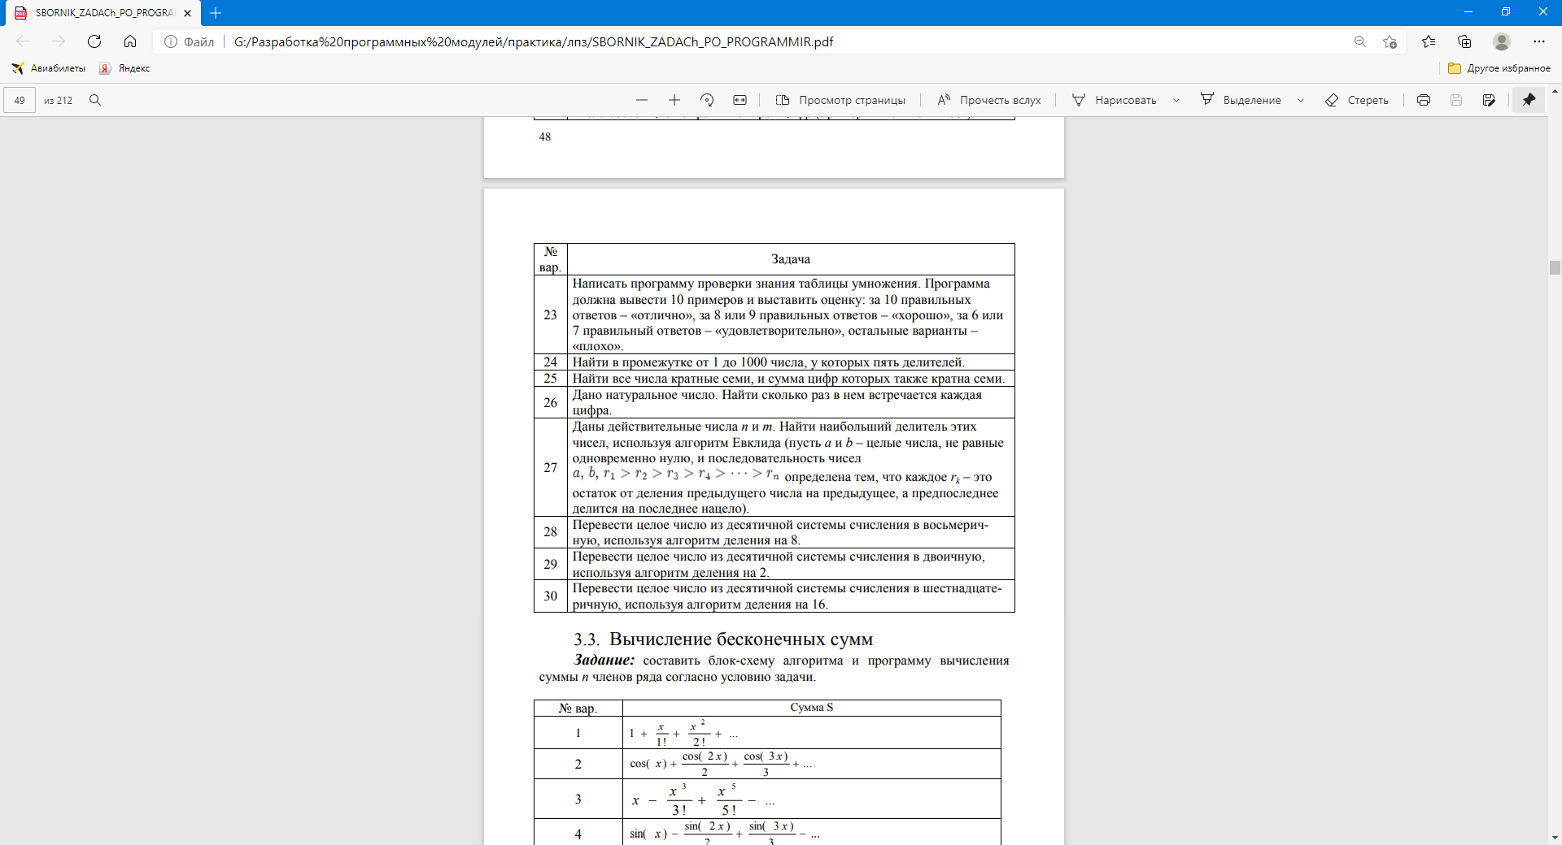**Задание 1**

|  |  |  |
| --- | --- | --- |
| Наименование переменной | Тип данных | Назначение |
| tenSN | int | входная |
| twoSN | промежуточная, выходная |
| ostatok | промежуточная |

**Блок-схема:**

Начало

tenSN, twoSN, ostatok=tenSN

Остаток!=0

Делим на 2 ostatok, записываем остаток в обратном порядке

twoSN

Конец

да

twoSN= ostatok%2 + twoSN;

ostatok= ostatok/2;

**Код**

Scanner scanner = new Scanner(System.in);

int tenSystemNumber= scanner.nextInt();

String twoSystemNumber="";

int ostatok=tenSystemNumber;

do {

twoSystemNumber = ostatok%2 + twoSystemNumber;

ostatok= ostatok/2;

} while(ostatok/2!=0);

System.out.println(1+twoSystemNumber);

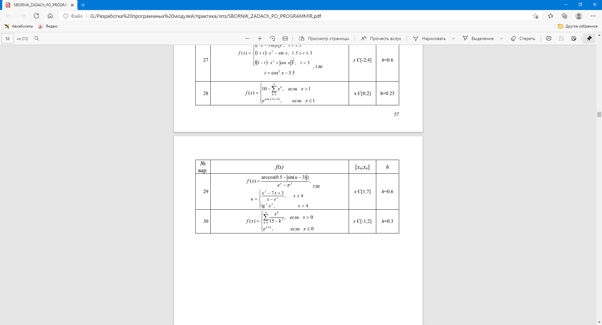**Задание 2**

|  |  |  |
| --- | --- | --- |
| Наименование переменной | Тип данных | Назначение |
| u | double | промежуточная |
| x | промежуточная, входная, выходная |
| h | входная, промежуточная |
| f | выходная |

**Блок схема**

Начало

h,x,u

x<=7

f

f

Конец

да



x<=4

u

u

да

нет

**Код**

double x = 1;

double h = 0.6;

do {

double u;

if (x <= 4) {

u = 22 / (x - Math.exp(x));

} else {

u = x * x - 7 * x + 3;

}

double f = Math.acos(0.5 - Math.sin(u - 3)) / 2;

System.out.println("x = " + x + ", f(x) = " + f);

x += h;

} while (x <= 7);

**Контрольные вопросы:**

Цикл - это структура программирования, которая позволяет выполнять набор инструкций многократно до выполнения определенного условия или достижения определенного значения.

2. В Java есть три основных оператора цикла:

· for: используется для выполнения набора инструкций определенное количество раз.

· while: продолжает выполнение набора инструкций, пока условие истинно.

· do-while: аналогичен оператору while, но сначала выполняет набор инструкций, а затем проверяет условие.

3. Оператор while - это циклическая структура в Java, которая выполняет набор инструкций, пока условие остается истинным. Примеры:

int i = 0; while (i < 5) { System.out.println(i); i++; }

В этом примере цикл будет выводить значения переменной i от 0 до 4.

4. Операторы break и continue используются в циклах для управления потоком выполнения.

· break используется для немедленного выхода из цикла. Например:

javaCopy code

for (int i = 0; i < 10; i++) { if (i == 5) { break; } System.out.println(i); }

Этот код выведет числа от 0 до 4, а затем выйдет из цикла.

· continue прерывает текущую итерацию цикла и переходит к следующей. Например:

for (int i = 0; i < 10; i++) { if (i == 5) { continue; } System.out.println(i); }

Этот код выведет числа от 0 до 9, пропустив число 5